PRÁCTICA 3

Computación con membranas.
Sistemas P.

Dan Anitei
Vicente Gras Mas

1. Especifique el conjunto de naturales calculado por cada uno de los siguientes sistemas P.
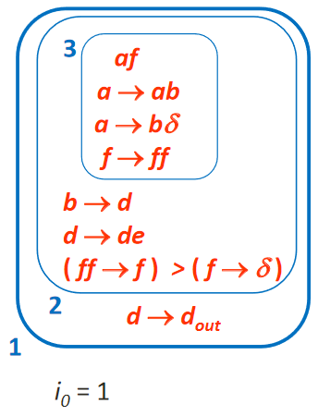
A)

La membrana 3, genera el lenguaje:

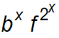

dónde x es la cantidad de veces que se ejecutan las reglas hasta que se ejecute la regla que contiene el símbolo que indica la disolución de la membrana 3.

Una vez se produce la disolución de la membrana 3, se produce la ejecución de las reglas de la membrana 2, que nos generará el lenguaje:
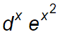

Dónde como en el caso anterior, x indica las veces que se ejecutan las reglas hasta que la membrana 2 se deshace, quedándonos solo con una membrana, la cual tiene una regla que expulsa a todos los símbolos d de una palabra, por lo que en el sistema P formado por una membrana solo quedarán símbolos e, concretamente x² símbolos e dentro de la membrana 1, por tanto, como el número de símbolos e dentro de la membrana indica el conjunto de naturales calculado por un sistema p, tendremos que el sistema P 1.A generará los cuadrados de todos los números, desde el 1 hasta el infinito (también generaría el 0 pero como no es natural, no lo incluiremos).

Una traza de los números generados sería tal que así: 1,4,9,16,25,36,49,64, …

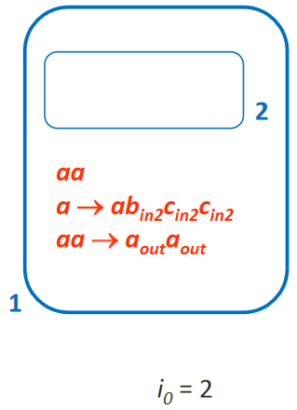
B) Como se puede apreciar, como las reglas de la membrana 1 no tienen orden de preferencia, se podrán ejecutar en cualquier orden, donde las dos reglas que existen en la membrana 1 tienen un comportamiento completamente diferente:

La primera regla meterá en la segunda membrana tantos bccbcc como veces se ejecute dicha regla

La segunda regla expulsará aa fuera del sistema, acabando así con la ejecución, ya que no quedaría ningún símbolo a en la membrana 1 para continuar con el proceso.

Por tanto en la membrana 2 tendremos tantas bccbcc como veces se hayan ejecutado las reglas de la membrana 1 hasta que se ejecuta la regla que expulsa los símbolos a de la membrana 1 y acaba la computación, por tanto el conjunto de números naturales generados serán la cantidad de símbolos de la palabra bccbcc (6) elevado a el número de reglas que se han disparado – 1 (ya que la última regla ejecutada será la que pare la computación, que expulsa los símbolos a fuera del sistema P):

Un ejemplo de la traza sería: 6,12,18,24,30,36…
(También generaría el 0 pero como es un conjunto de números naturales, no entraría)

2.Dado el siguiente sistema P, establezca cuándo el sistema calcula como salida “s” y cuándo calcula como salida “n” (considere la región número 3 como la de salida)

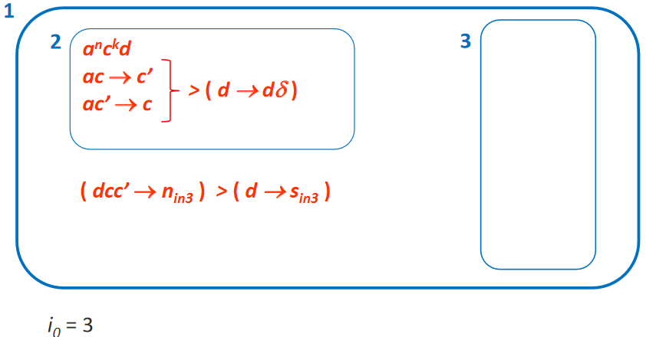

Para que el sistema devuelva ”n”, tiene que existir en la membrana 1 un conjunto de símbolos que contenga dcc’, y para ello k no podrá ser 0 (ya que sino no existirá c para poder formar c’) y n no podrá ser múltiplo de k, ya que sino acabaríamos con que todos los símbolos serían c y d (no aparecería el símbolo c’ que es clave para formar “n”). En cualquier otro caso se calcula como salida “s”, ya que en la entrada hay una d.

3.Diseñe un módulo Mathematica que, dado como entrada un valor entero n, proporcione como salida la configuración del sistema P del ejercicio 1(b) después de aplicar n transiciones:

Como hemos visto antes en el apartado 1b, este sistema P nos devolverá bccbcc tantas veces como veces se ejecute la regla que lo forma hasta que se ejecute la regla que expulsa de la membrana 1 los símbolos a, donde acabaría la computación.

Para ver el código de dicho módulo acceder al archivo ejercicio3_pract3.nb adjuntado en esta entrega.

